Fecha de entrega: 09/09/2018 23:59:59

Consignas

* Ambas páginas deberán tener !DOCTYPE (para que sean compatibles con HTML5)
* Se podrá usar tanto Bootstrap (divs) como tablas.
* Las páginas creadas deberán ser responsive.

Opciones de entrega

1. Mail (archivo zip/rar/tar)
2. Bitbucket (este vale más puntos!)
   1. Pasos: Registrarse en [www.bitbucket.org](http://www.bitbucket.org)
   2. Crear un repositorio (Click en icono +, luego clic en repository)
   3. Eligen git y por último create repository.
   4. Deberán darme acceso haciendo click en el repositorio creado y luego en el icono de la ruedita (settings).
   5. Ir a la opción User and group access y escribir [kaluli@gmail.com](mailto:kaluli@gmail.com)

Repositorio Github de referencia:

<https://github.com/kaluli/ComputacionI_2018/tree/master/clase-3-9-guia-tp>

TP Nº 1:

1. Agregar a pagina1.html (los siguientes cuadros de noticias)

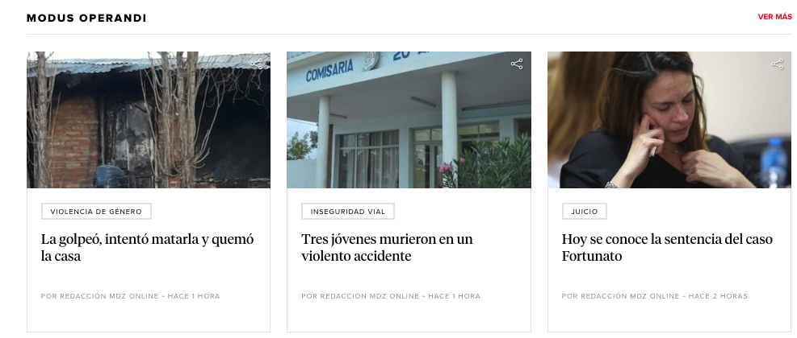

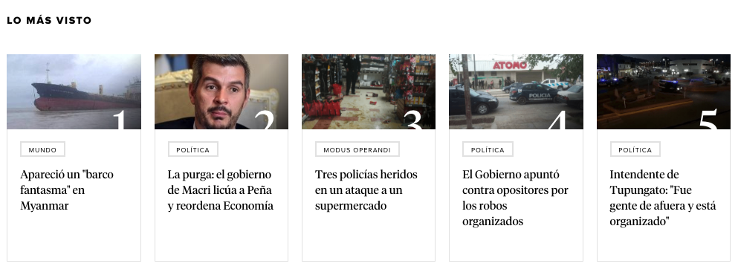

2. Crear el archivo registro.html utilizando los siguientes campos:

<http://mdzol.com.ar/usuarios/registro.html>

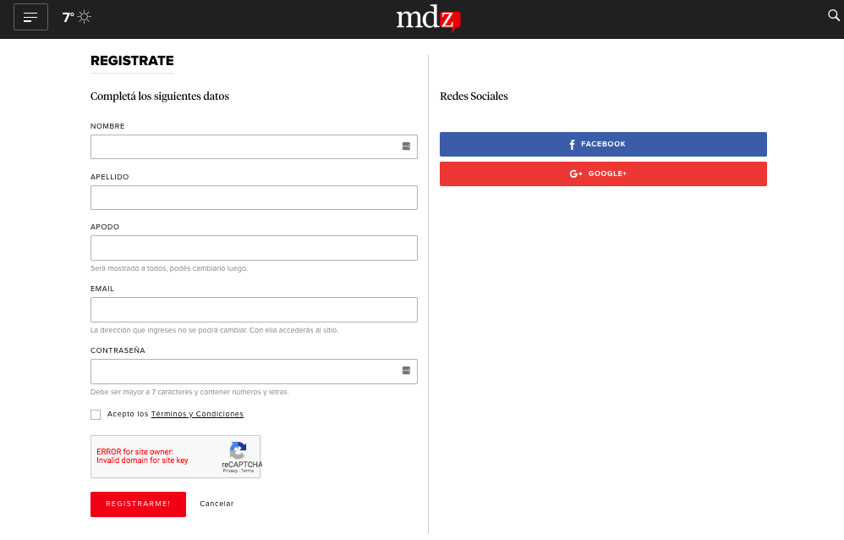

Consignas

* Ambas páginas deberán tener !DOCTYPE (para que sean compatibles con HTML5)
* Se podrá usar tanto Bootstrap (divs) como tablas.
* Las páginas creadas deberán ser responsive.